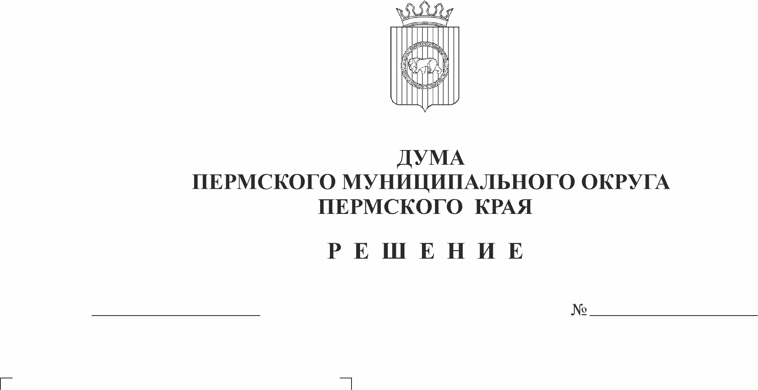
О внесении изменения в пункт 2

326
30.05.2024
Порядка организации и финансирования
диспансеризации муниципальных
служащих Пермского муниципального
округа Пермского края, утвержденного
решением Думы Пермского муниципального
округа Пермского края от 27 апреля
2023 г. № 158 «Об организации и
финансировании диспансеризации
муниципальных служащих Пермского
муниципального округа Пермского края»
В целях реализации пункта 4 части 1 статьи 13 Федерального закона от 02 марта 2007 г. № 25-ФЗ «О муниципальной службе в Российской Федерации», Порядка прохождения диспансеризации государственными гражданскими служащими Российской Федерации и муниципальными служащими, утвержденного приказом Министерства здравоохранения и социального развития Российской Федерации от 14 декабря 2009 г. № 984н, в соответствии с пунктом 1 части 2 статьи 25 Устава Пермского муниципального округа Пермского края
Дума Пермского муниципального округа Пермского края РЕШАЕТ:
- Внести в пункт 2 Порядка организации и финансирования диспансеризации муниципальных служащих Пермского муниципального округа Пермского края, утвержденного решением Думы Пермского муниципального округа Пермского края от 27 апреля 2023 г. № 158 «Об организации и финансировании диспансеризации муниципальных служащих Пермского муниципального округа Пермского края» следующее изменение:
1.1. пункт 2 Порядка изложить в следующей редакции: «Размер финансового обеспечения затрат на проведение ежегодной диспансеризации одного муниципального служащего Пермского муниципального округа Пермского края за счет средств бюджета Пермского муниципального округа Пермского края на очередной финансовый год определяется в размере 3 881,5 рублей. Размер финансового обеспечения затрат на проведение ежегодной диспансеризации на последующие годы увеличивается (индексируется) на размер индекса потребительских цен, установленный основными показателями прогноза социально-экономического развития Пермского муниципального округа Пермского края на очередной финансовый год и плановый период.».
2. Настоящее решение вступает в силу со дня его подписания и распространяется на правоотношения, возникшие с 01 января 2024 года.
3. Опубликовать (обнародовать) настоящее решение в бюллетене муниципального образования «Пермский муниципальный округ» и разместить на официальном сайте Пермского муниципального округа в информационно-телекоммуникационной сети Интернет (www.permokrug.ru).

Председатель Думы
Пермского муниципального округа Д.В. Гордиенко

Глава муниципального округа –
глава администрации Пермского
муниципального округа В.Ю. Цветов

